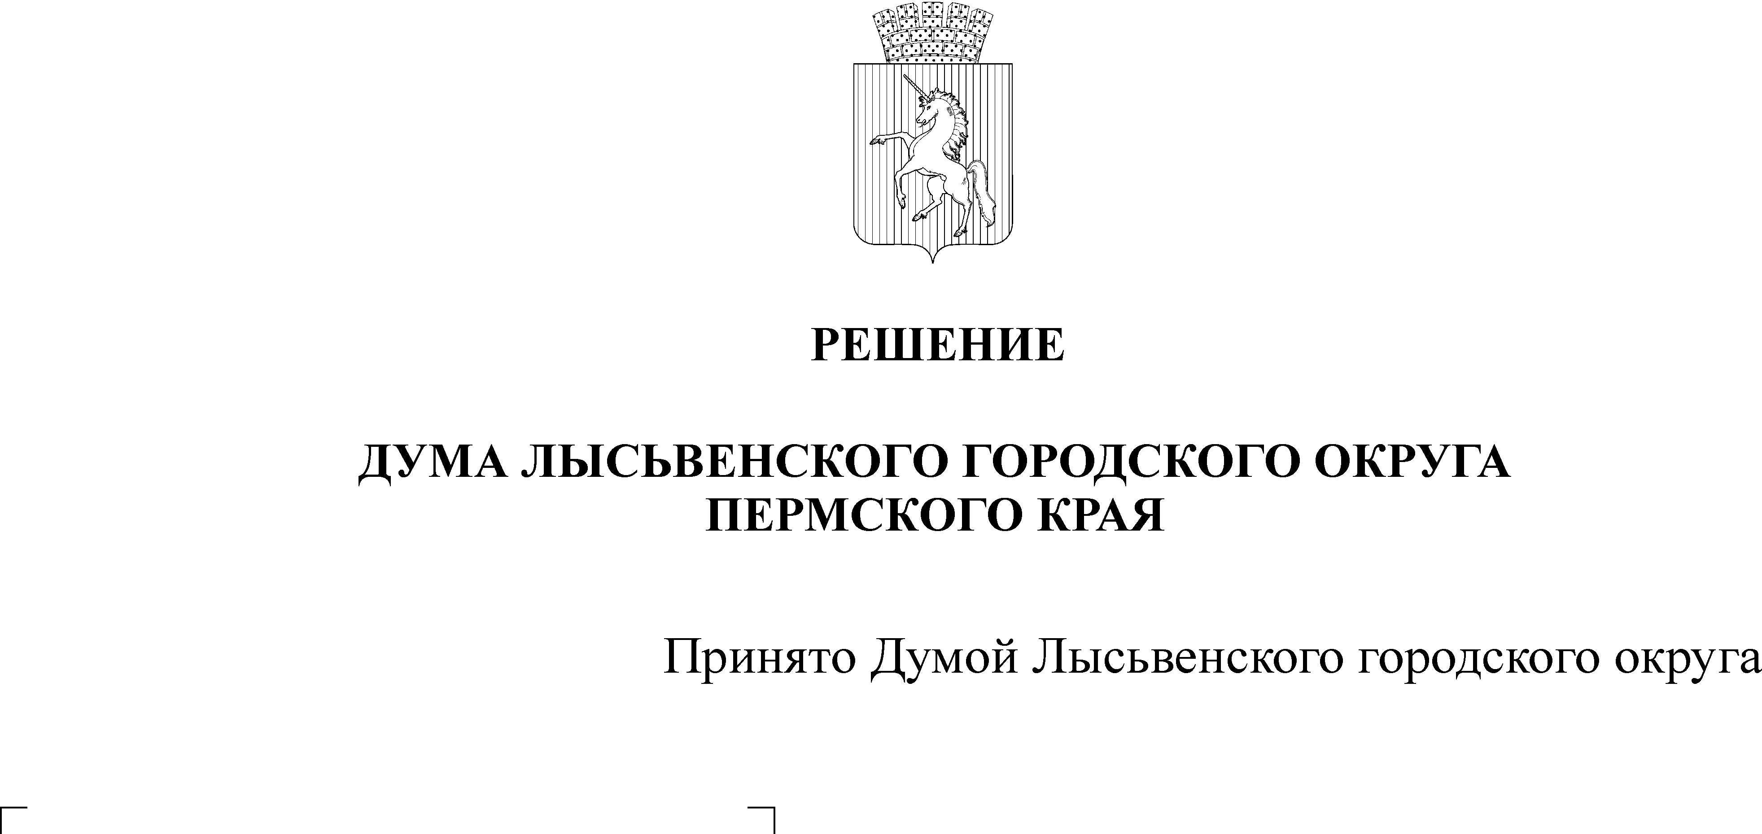
Об утверждении Положения о флаге муниципального образования «Лысьвенский городской округ»
09 февраля 2023 года

В соответствии с Федеральным законом от 06 октября 2003 г. № 131-ФЗ «Об общих принципах организации местного самоуправления в Российской Федерации», Уставом муниципального образования «Лысьвенский городской округ»
Дума Лысьвенского городского округа РЕШАЕТ:
1. Утвердить прилагаемое Положение о флаге муниципального образования «Лысьвенский городской округ».
2. Признать утратившими юридическую силу:
решение Думы Лысьвенского городского округа от 28 сентября 2012 г. № 135 «Об утверждении Положения «О Флаге муниципального образования «Лысьвенский городской округ»;
решение Лысьвенской городской Думы от 25 апреля 2014 г. № 708 «О внесении изменений в Положение о флаге муниципального образования «Лысьвенский городской округ».
3. Настоящее решение вступает в силу после его опубликования в «Бюллетене правовых актов Лысьвенского городского округа».
Председатель Думы Лысьвенского Глава городского округа - глава
городского округа администрации Лысьвенского
городского округа
Н.В. Каменских Н.Л. Федосеев
09.02.2023 № 73

УТВЕРЖДЕНО

решением Думы Лысьвенского
городского округа
от 09.02.2023 № 73
ПОЛОЖЕНИЕ
о флаге муниципального образования «Лысьвенский городской округ»

I. Общие положения
1.1. Настоящим Положением о флаге муниципального образования «Лысьвенский городской округ» (далее – Положение) устанавливается флаг Лысьвенского городского округа Пермского края, его описание и порядок официального использования.
1.2. Флаг Лысьвенского городского округа (далее – Флаг) является официальным символом Лысьвенского городского округа.
1.3. Положение о Флаге и рисунок Флага хранятся в администрации Лысьвенского городского округа и доступны для ознакомления всем заинтересованным лицам.
1.4. Флаг подлежит внесению в Государственный геральдический регистр Российской Федерации, Геральдический реестр Пермского края.
1.5. Жители Лысьвенского городского округа, а также иные лица, находящиеся на территории Лысьвенского городского округа, обязаны уважать Флаг.

II. Описание Флага
2.1. Описание Флага.
Прямоугольное полотнище красного цвета с отношением ширины к длине 2:3, несущее в центре изображение единорога из герба Лысьвенского городского округа, выполненное в белом и желтом цветах.
2.2. Рисунок Флага приведен в приложении к настоящему Положению.

III. Порядок воспроизведения Флага
3.1. Воспроизведение Флага, независимо от его размеров, техники исполнения и назначения, должно точно соответствовать описанию, приведенному в пункте 2.1 настоящего Положения, и рисунку, приведенному в приложении к настоящему Положению.
3.2. Ответственность за искажение Флага, изменение композиции или цветов, выходящее за пределы геральдических правил, несет исполнитель допущенных искажений или изменений.

IV. Порядок официального использования Флага
4.1. Флаг может быть поднят постоянно:
- на зданиях органов местного самоуправления.
4.2. Флаг может быть установлен постоянно:
- в залах заседаний органов местного самоуправления;
- в рабочих кабинетах главы Лысьвенского городского округа, других выборных и назначаемых должностных лиц местного самоуправления.
4.3. Флаг может:
- быть поднят постоянно или подниматься на зданиях и территориях органов, организаций, учреждений и предприятий, находящихся в муниципальной собственности, муниципальном управлении или муниципальном подчинении, а также на зданиях и территориях органов, организаций, учреждений и предприятий, учредителем (ведущим соучредителем) которых является Лысьвенский городской округ;
- быть установлен постоянно в залах заседаний руководящих органов и в рабочих кабинетах руководителей органов, организаций, учреждений и предприятий, находящихся в муниципальной собственности, муниципальном управлении или муниципальном подчинении, а также органов, организаций, учреждений и предприятий, учредителем (ведущим соучредителем) которых является Лысьвенский городской округ.
4.4. Флаг или его изображение может:
- размещаться на транспортных средствах главы Лысьвенского городского округа, иных выборных должностных лиц местного самоуправления;
- размещаться на транспортных средствах, находящихся в муниципальной собственности.
4.5. Флаг поднимается (устанавливается):
- в дни государственных праздников – наряду с Государственным флагом Российской Федерации;
- во время официальных церемоний и других торжественных мероприятий, проводимых органами местного самоуправления Лысьвенского городского округа.
4.6. Флаг может быть поднят (установлен) во время торжественных мероприятий, проводимых общественными объединениями, предприятиями, учреждениями и организациями независимо от форм собственности, а также во время частных и семейных торжеств и значимых событий.
4.7. Флаг или его изображение могут быть использованы в качестве элемента или геральдической основы:
- флагов, вымпелов и иных подобных символов органов, организаций, учреждений и предприятий, находящихся в муниципальной собственности, муниципальном управлении или муниципальном подчинении, а также органов, организаций, учреждений и предприятий, учредителем (ведущим соучредителем) которых является Лысьвенский городской округ;
- наград Лысьвенского городского округа;
- должностных и отличительных знаков главы Лысьвенского городского округа, депутатов Думы Лысьвенского городского округа, выборных и назначаемых должностных лиц, сотрудников местного самоуправления и его подразделений.
4.8. При одновременном подъеме (размещении) Флага и Государственного флага Российской Федерации Флаг располагается справа от Государственного флага Российской Федерации (с точки зрения стоящего лицом к флагам).
При одновременном подъеме (размещении) Флага и Государственного флага Российской Федерации и флага Пермского края Государственный флаг Российской Федерации располагается в центре, а Флаг – справа от центра (с точки зрения стоящего лицом к флагам).
При одновременном подъеме (размещении) четного числа флагов (но более двух) Государственный флаг Российской Федерации располагается слева от центра (если стоять к флагам лицом). Справа от Государственного флага Российской Федерации располагается флаг Пермского края, слева от Государственного флага Российской Федерации располагается Флаг; справа от флага Пермского края располагается флаг иного муниципального образования, общественного объединения, либо предприятия, учреждения или организации.
4.9. Размер полотнища Флага не может превышать размеры полотнищ поднятых (установленных) рядом с ним Государственного флага Российской Федерации (или иного государственного флага), флага Пермского края (или флага иного субъекта Российской Федерации).
Флаг не может располагаться выше поднятых (установленных) рядом с ним Государственного флага Российской Федерации (или иного государственного флага), флага Пермского края (или флага иного субъекта Российской Федерации).
4.10. При использовании Флага в знак траура Флаг приспускается до половины высоты флагштока (мачты). При невозможности приспустить Флаг, а также если Флаг установлен в помещении, к верхней части древка выше полотнища Флага крепится черная сложенная пополам и прикрепленная за место сложения лента, общая длина которой равна длине полотнища Флага, а ширина составляет не менее 1/10 ширины полотнища Флага.
4.11. Флаг может быть поднят (установлен) постоянно или временно:
- в памятных, мемориальных и значимых местах, расположенных на территории Лысьвенского городского округа.
4.12. Допускается размещение Флага и его изображения на:
- печатных и иных изданиях информационного, официального, научного, научно-популярного, справочного, познавательного, краеведческого, географического, путеводительного и сувенирного характера;
- грамотах, приглашениях, визитных карточках главы Лысьвенского городского округа, должностных лиц органов местного самоуправления, депутатов Думы Лысьвенского городского округа.
Допускается использование Флага в качестве геральдической основы для изготовления знаков, эмблем, иной символики при оформлении единовременных юбилейных, памятных и зрелищных мероприятий, проводимых в Лысьвенском городском округе.
4.13. Порядок использования Флага предприятиями, учреждениями и организациями, не находящимися в муниципальной собственности, а также физическими лицами и индивидуальными предпринимателями строится на договорной основе.
4.14. Иные случаи использования Флага устанавливаются Думой Лысьвенского городского округа.

V. Ответственность за нарушение настоящего Положения
Использование Флага с нарушением настоящего Положения, а также надругательство над Флагом влечет за собой ответственность в соответствии с законодательством Российской Федерации.

VI. Заключительные положения
6.1. Внесение в состав (рисунок) Флага каких-либо изменений или дополнений, а также элементов официальных символов Пермского края допустимо лишь в соответствии с законодательством Российской Федерации и законодательством Пермского края. Эти изменения должны сопровождаться пересмотром раздела III настоящего Положения для отражения внесенных элементов в описании.
6.2. Все права на Флаг принадлежат органам местного самоуправления Лысьвенского городского округа.
6.3. Контроль использования требований настоящего Положения возлагается на главу Лысьвенского городского округа.
Приложение
к Положению о флаге муниципального образования «Лысьвенский городской округ»

РИСУНОК
ФЛАГА ЛЫСЬВЕНСКОГО ГОРОДСКОГО ОКРУГА
